**アンケート調査結果（自動車販売事業者）**

資料２－２

1. アンケートに回答のあった府域の自動車販売事業者は13者※１で、店舗数は全492※２、うち新車販売を行う店舗数は全425であった。  
   ※１）うち、電動車を販売していると回答した事業者は12者  
   ※２）うち、充電設備を設置している店舗数は265店舗
2. アンケート回答事業者における年間新車販売台数（2020年度）は167,793台※３,４であり、うち電動車は45,311台※５で約27％であった。

（参考）年間新車販売台数の事業者分布

（販売台数）

（事業者数）



※３）参考…2019年の府域全体の新車販売台数は283,027台

※４）前年度の新車販売台数のとりまとめ（公表）は、13者中  
12者が４～５月に実施

※５）電動車の車種別新車販売台数は下表のとおり

|  |  |  |  |  |  |
| --- | --- | --- | --- | --- | --- |
|  | **EV** | **FCV** | **PHV** | **普通車 HV** | **軽自動車 HV** |
| **乗用車** | 728 | 58 | 448 | 35,009 | 9,068 |

**アンケート回答では、年間新車販売台数5,000台以上の事業者からの報告台数は約15.7万台であった。2020年度の府域全体の販売台数が例年並み（28万台前後）であった場合、新車販売台数5,000台以上の事業者からの報告により、全体の少なくとも５～６割を補足できると考えられる。**

1. 電動車販売促進の取組み状況は以下のとおり。

取組みの内容

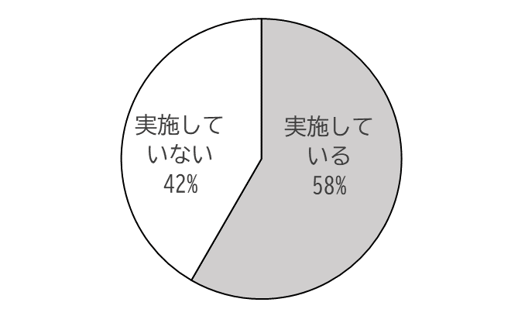

電動車販売の取組みの実施状況

※「実施している」と回答した7者の集計

※「電動車を販売している」と回答した12者の集計

1. 電動車販売促進のために使用している資料は以下のとおり。

使用している資料

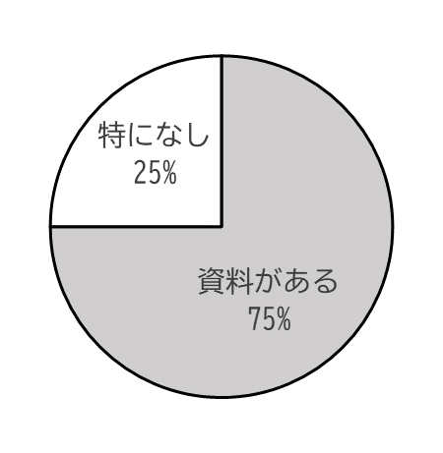

使用している資料の有無

※「資料がある」と回答した９者の集計

※「電動車を販売している」と回答した12者の集計

1. 電動車の購入を検討した来店者の関心が高い事項は以下のとおり。

※「電動車を販売している」と回答した12者の集計

**電動車の購入希望者の関心事項は、車両性能（燃費、環境影響、安全性など）に次ぎ、コスト(減税や購入補助金、車両価格など)となっている。**

1. 電動車販売における課題について「特にない」と回答した事業者はなく、課題として挙げられた内容は以下のとおり。



※「電動車を販売している」と回答した12者の集計

**販売事業者は、電動車販売の課題として「充電・充填インフラ」を挙げている。**

1. 電動車の販売について、行政への主な要望事項は以下のとおり。
   * 水素ステーション、充電インフラの整備（４者）
   * 車両の購入補助金の継続・拡充（２者）
   * 補助金申請の事務の簡素化（１者）
   * V2H・V2Lとのセットでの購入促進（１者）
   * ZEVの災害時利用の体制構築（１者）
   * 電動車使用者に対する特典の拡充（１者）
   * 現行の旧車両への使用制限（１者）